[交通資訊]

中國文化大學推廣教育部- 建國本部 大夏館
建國本部，地處建國南北高架橋下，鄰近大安森林公園及台北市立圖書館

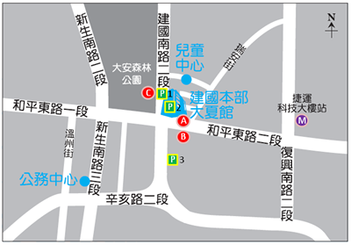
- A： 211、235、662、663、18、237、278、284、284(直行)、295、52、72、72(直達)、和平幹線號公車在龍門國中站下、15、15(萬美線)、3號公車至龍門國中站下車。
- B：207、211、235、662、663、15、15(萬美線)、18、237、278、284、284(直行)、295、3、52、72、72(直達)、和平幹線、敦化幹線號公車至龍門國中站下車。
- C： 298、3號公車至龍門國中站下車。
- 木柵捷運線在科技大樓站下，轉乘和平幹線公車或步行約15分鐘至建國南路口。
- 北投南勢角或淡水新店線在古亭站下，轉乘和平幹線公車至建國南路口下。
- P1：中國文化大學推廣教育部停車場。
- P2：建國高架橋下停車場。
- P3：龍門國中地下停車場。

